Mazda produceert meer dan 1 miljoen
SKYACTIV modellen
- Mijlpaal bereikt twee jaar en vier maanden na start productie Mazda CX-5
- SKYACTIV-modellen geproduceerd in Japan, Mexico, Thailand en China
- Verkoop in meer dan 100 verschillende landen en regio's

Waddinxveen, 14 april 2014. De wereldwijde productie van de drie SKYACTIV modellen van Mazda Motor Corporation van dit moment, de Mazda CX-5, de Mazda6 (bekend als Atenza in Japan) en de Mazda3 (Axela in Japan) is de mijlpaal van één miljoen gepasseerd met 1.040.000 eenheden aan het eind van maart 2014. De mijlpaal werd bereikt ongeveer twee jaar en vier maanden na de start van de productie van de Mazda CX-5 in november 2011. Alle drie nieuwe modellen van Mazda zijn voorzien van het volledige gamma SKYACTIV technologieën.
Mazda ontwikkelde de SKYACTIV technologie om elke klant een product met uitstekende milieu-en veiligheidsprestaties aan te kunnen bieden, zonder in te hoeven boeten aan het voor het merk kenmerkende en befaamde rijplezier. De innovatieve reeks technologieën is het resultaat van een compromisloze herziening, ter verbetering van de efficiëntie, van de basiscomponenten voor de fundamentele werking van een auto, zoals motor en transmissie, samen met een vermindering van het gewicht. De nieuwe generatie auto’s met SKYACTIV technologie is ook voorzien van het Kodo - Ziel van Beweging designthema, dat de kracht, schoonheid en spanning in de bewegingen van ongetemde dieren laat zien.
Masamichi Kogai, President en CEO van Mazda Motor Corporation, bij het bereiken van de mijlpaal van 1 miljoen: "Bij Mazda stoppen we al onze energie in het ontwikkelen van onze SKYACTIV modellen en omdat deze modellen over de hele wereld een groot publiek aanspreken hebben we die 1 miljoen eenheden bereikt. Namens Mazda wil ik mijn dank uitspreken aan iedereen die één van onze auto’s heeft gekocht. Met onze instelling om elke uitdaging aan te gaan en met hard werken zal Mazda aantrekkelijke auto’s blijven produceren die het leven van hun eigenaren zal veraangenamen en wat ons zal helpen om te blijven bouwen aan een sterke en duurzame relatie met onze klanten".

Sinds eind maart 2014 produceert Mazda zijn drie SKYACTIV modellen in Japan, Mexico, Thailand en China en worden ze verkocht in meer dan 100 verschillende landen en regio's. De autofabrikant is voortdurend bezig om z’n line-up uit te breiden en is van plan om binnen nu en het boekjaar dat eindigt in maart 2016 nog eens vijf compleet nieuwe modellen met SKYACTIV technologie te introduceren.

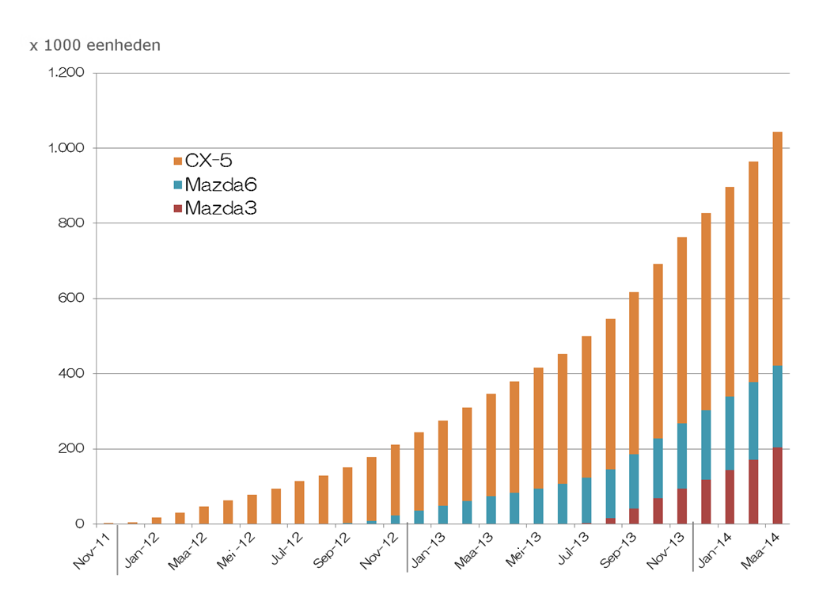
Cumulatief productievolume

Geschiedenis van de SKYACTIV modellen
Jaar | Maand | Productie
2009 | nov |  | Mazda SKY Concept onthuld op 41e Tokyo Motor Show
2011 | nov | Start productie CX-5 in Hiroshima, Japan
2012 | feb |  | Start verkoop CX-5 in Japan
 | aug | Start productie Mazda6 in Hofu, Japan. Productie CX-5 in Hiroshima verhoogd van 160.000 naar 200.000 eenheden
 | nov |  | Start verkoop Mazda6 (Atenza) in Japan  CX-5 Auto van het Jaar in Japan
2013 | jan |  | CX-5 best verkochte SUV in Japan in 2012
 | feb | Productie CX-5 in Hiroshima verhoogd van 200.000 naar 240.000 eenheden
 | jun | Start productie Mazda3 in Hofu, Japan
 | jul | Start productie CX-5 in China
 | nov |  | Mazda Atenza RJC Car of the Year  Start verkoop Mazda3 (Axela) in Japan
2014 | jan | Start productie Mazda3 in Mexico  Start productie Mazda6 in China | Mazda6 Auto van het Jaar 2014 in Canada CX-5 best verkochte SUV in Japan in 2013 (2e jaar op rij)
 | mar | Start productie Mazda3 in Thailand | Mazda3 bij top drie World Car of the Year 2014
 | apr | Start productie Mazda3 in China

Voor meer informatie over SKYACTIV technologie, zie http://brand.mazda.com/en/technology/
Voor meer informatie over Kodo – Ziel van Beweging, zie http://brand.mazda.com/en/design/

# # #

Voor meer informatie:
Mazda Motor Nederland
Afdeling Public Relations
Telefoon: 0182-685080 (direct)
jraatjes@mazdaeur.com

